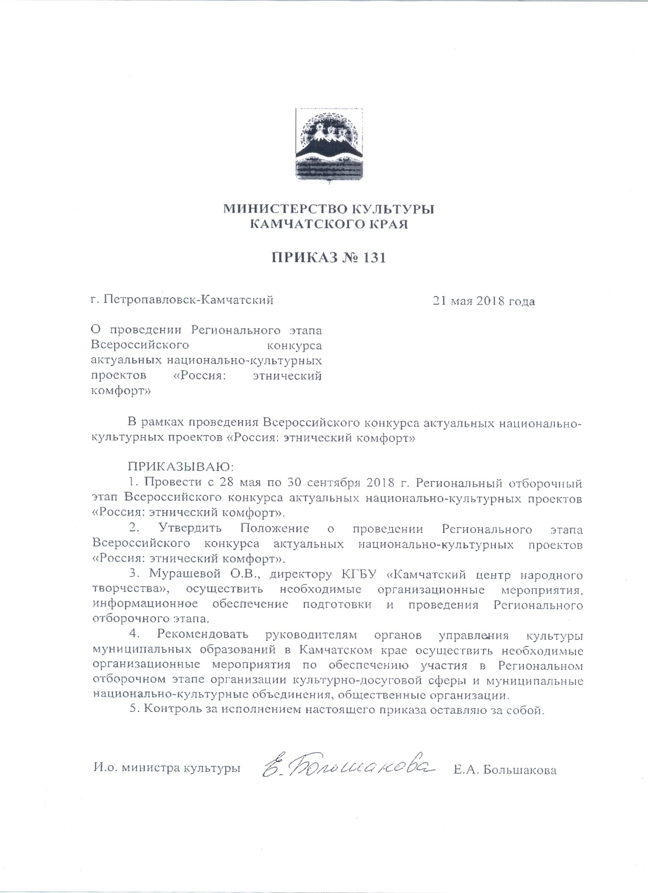

Приложение № 1 к приказу
Министерства культуры
Камчатского края
от 21.05.2018 г. № 131
ПОЛОЖЕНИЕ
о проведении Регионального этапа Всероссийского конкурса актуальных национально-культурных проектов «Россия: этнический комфорт»

«Мы, многонациональный народ Российской Федерации,
соединенный общей судьбой…»

- Учредители конкурса

- Министерство культуры Российской Федерации
- ФГБУК «Государственный Российский Дом народного творчества имени В.Д. Поленова»
- Министерство культуры Камчатского края.
Региональный этап конкурса актуальных национально-культурных проектов «Россия: этнический комфорт» проводится в рамках Всероссийского при поддержке Комиссии по вопросам сохранения и развития культурного и языкового многообразия народов России Совета при Президенте Российской Федерации по межнациональным отношениям.

- Организаторы конкурса

- Краевое государственное бюджетное учреждение «Камчатский центр народного творчества».

- Цели и задачи конкурса

Цели:
- достижение оптимального уровня взаимодействия краевых, муниципальных органов власти, учреждений и общественных организаций в формировании коммуникативной структуры и организации деятельности по сохранению и развитию национальных культур народов России, проживающих в Камчатском крае;
- усиление роли методической службы в сохранении, развитии и транслировании лучших традиций художественного творчества народов Российской Федерации, совершенствование информационно-аналитической, учебно-методической, организационно-творческой, культурно - досуговой, просветительской деятельности, выработка новых форм организации культурно - досуговой деятельности, соответствующих современным социально-экономическим условиям российского общества;
- формирование культуры межнационального общения, духовного единства и согласия, воспитание общероссийского патриотизма, укрепление межнациональных культурных связей;
- создание единого социокультурного пространства и позитивной национальной идентичности, создание условий для сохранения и популяризации традиций, родного языка, самобытности и народной культуры этнических групп, проживающих на территории Камчатского края;
- формирование новых элементов этнокультурных и коммуникационных связей, укрепление межнационального мира и согласия в Камчатском крае.

Задачи:
- выявление и обобщение перспективных практик научно-методической и организационно-творческой деятельности в сфере национального народного творчества и актуализации нематериального культурного наследия;
- поддержка инициатив, направленных на интеллектуальное и духовное развитие молодежи и общества в целом;
- привлечение внимания общественности, региональных и федеральных СМИ к проблемам позитивной национальной культурной идентичности, сохранения, поддержки традиций и языков народов Российской Федерации, проживающих в Камчатском крае;
- поддержка и инициирование проведения проектов (исследований, мониторингов, конференций, семинаров, собраний, круглых столов, встреч) по актуальным вопросам государственной национальной и культурной политики;
- создание условий для повышения профессионализма, творческого роста руководителей и участников национальных любительских творческих коллективов;
- создание условий для широкого вовлечения детей и юношества в сферу традиционной народной культуры, обеспечение преемственности поколений, возрождения семейных народных традиций.

- Участники конкурса

- дома (центры) культуры и досуга, другие организации культурно-досуговой сферы;
- дома дружбы, центры традиционной народной культуры всех ведомств и форм собственности и т.п.
- краевые, муниципальные национально-культурные объединения и общественные организации и т.п.

- Порядок, сроки и условия проведения конкурса

Конкурс проводится по следующим номинациям:
- проекты, направленные на формирование единого гражданского общества и культурного пространства (в том числе патриотической направленности);
- проекты, направленные на формирование актуального объективного информационного пространства в сфере межнационального культурного обмена;
- проекты, направленные на сохранение и развитие культурного наследия народов России;
- просветительные и образовательные молодежные этно-проекты.

На конкурс могут быть представлены как реализованные проекты, так и проекты, предлагаемые к реализации.

Конкурс проводится в два этапа:
I-й региональный отборочный этап – проходит в Камчатском крае в г.Петропавловске-Камчатском (28 мая–30 сентября 2018 г.).

Для участия в отборочном этапе необходимо предоставить:
- заявки на участие установленного образца (Приложение № 1);
- видео-презентации или буклеты по реализованным или предлагаемым к реализации конкурсным проектам;
- информацию в свободной форме по нижеперечисленным критериям оценки, раскрывающую содержание реализованных или предлагаемых к реализации конкурсных проектов (заявки или проекты заявок об участии конкурсных проектов в заявочных кампаниях по реализации различных целевых и грантовых программ, пресс-релизы и информационные письма, положения о проведении, наиболее значимые доклады, статьи, выступления и т.п.);
- перечень средств массовой информации, освещающих деятельность по реализации проекта, статьи в СМИ и рекламные материалы (для реализованных проектов);
- согласие на обработку персональных данных.

Заявки на участие принимаются в срок до 20 августа 2018 года.
Видео-презентация может быть записана на электронном носителе (CD, DVD, флеш-карта) с указанием Ф.И.О. участника конкурса, города, района (сокращения не допускаются). Видео-презентация может быть загружена: на сайт бесплатного видеохостинга www.youtube.comили любого другого видеохостинга.
- ЗАЯВКИ НА УЧАСТИЕ установленного образца предоставляются в электронном виде в формате текстового (не отсканированного!!!) документа «Microsoft Word». Заявки высылаются по электронной почте (в виде «прикрепленного файла») по адресу:pkcnt@yandex.ruс темой письма ««Россия: этнический комфорт».
После отправления заявки, на указанный адрес должно прийти ответное сообщение о приёме заявки от оргкомитета.

СОГЛАСИЕ НА ОБРАБОТКУ ПЕРСОНАЛЬНЫХ ДАННЫХ (от 18 лет и старше) заполняется лично участником (Приложение №3).

- Награждение участников конкурса

Победители в 4-х номинациях награждаются Дипломами Лауреата I, II, III степени.
Все остальные участники получают дипломы участника регионального конкурса.
Победитель регионального конкурса участвует во Всероссийском заключительном этапе.
Результаты конкурса публикуются на сайте КГБУ «Камчатский центр народного творчества» после окончания Регионального конкурса.

- Жюри конкурса
Для определения победителей Конкурса формируется жюри из числа ведущих специалистов, экспертов, выдающихся деятелей культуры и мастеров искусств.
По результатам анализа и обсуждения представленных материалов жюри большинством голосов определяет победителей Краевого конкурса актуальных национально-культурных проектов «Россия: этнический комфорт».
Лучшие фотоматериалы проектов могут быть рекомендованы для участия во Всероссийском конкурсе фото-творчества «Сила традиций: народы Российской Федерации».
Решение жюри является окончательным и пересмотру не подлежит.

- Критерии оценки

При рассмотрении материалов и принятии решения о победителях жюри учитывает:
- уровень комплексного воздействия проектов на формирование единого гражданского сообщества и культурного пространства, на укрепление сотрудничества государственных и муниципальных организаций с национально-культурными объединениями;
- степень воздействия проекта на формирование актуального объективного информационного пространства в сфере межнационального культурного обмена;
- качественные и количественные показатели, отраженные в проектах, направленные на сохранение и развитие культурного наследия народов России и просветительскую актуализацию его в современной социокультурной среде.

- Особые условия конкурса

Направляя материалы на конкурс, авторы автоматически соглашаются на публичное использование их с указанием авторства.
Право интеллектуальной собственности
Принимая участие в конкурсе, участник гарантирует, что предоставляет Организатору право на воспроизведение, копирование, публикации, выставочные (публичные) показы, а также сообщение общественности любыми способами, в том числе в эфире и по кабелю, размещение в сети Интернет (доведение до всеобщего сведения), включая социальные сети, материалов, представленных на конкурс (неисключительная лицензия).
Данная лицензия предоставляется участником для использования материалов Организатором в уставных целях любыми способами, не запрещенными законодательством Российской Федерации, в том числе посредством:
- показа во время проведения конкурса, конкурсных выставок;
- публикации в журналах, в других печатных и электронных средствах массовой̆ информации, размещения на интернет-сайтах (доведение до всеобщего сведения);
- хранения материалов, представленных для участия в конкурсе, в своих архивах (в электронном или других форматах);
- использования материалов для изготовления фотоальбомов, информационных буклетов, цифровых носителей и другой продукции, в том числе сувенирной.

- II-й Всероссийский заключительный этап
(октябрь- декабрь 2018 г.)

Заключительный этап проходит в г. Москве.
Жюри Всероссийского конкурса проводит отбор победителей заключительного этапа конкурса на основании поступивших материалов победителей региональных этапов.
В рамках заключительных мероприятий конкурса состоятся:
- презентации лучших проектов – победителей конкурса;
- Всероссийский семинар-практикум «Проблемы сохранения и развития национальных языков и этнокультурных традиций» для победителей конкурса, руководителей, специалистов структурных подразделений региональных Д(Ц)НТ и этнокультурных центров, ответственных за сохранение и развитие национальных культур народов России, с участием членов Совета при Президенте РФ по межнациональным отношениям и Совета при Президенте РФ по делам казачества, представителей федеральных национально-культурных автономий, войсковых казачьих обществ;
- торжественная церемония награждения победителей, приуроченная к Дню Конституции Российской Федерации.

- Контактная информация

Почтовый адрес: 683032. ул. Максутова 44/1, г. Петропавловск-Камчатский, Краевое государственное бюджетное учреждение «Камчатский центр народного творчества» (КГБУ «КЦНТ»).

КГБУ «КЦНТ», директор | Мурашева Ольга Васильевна | Общая  информация | тел. 8(4152) 42-66-52
КГБУ «КЦНТ», заведующий отделом сохранения нематериального культурного наследия | Беляева Мария Евгеньевна | Общая  информация | тел. 8(4152) 42-70-87
КГБУ «КЦНТ», приёмная | Кобзева Татьяна Ивановна | Общая  информация | тел./факс  8(4152) 42-62-03

Приложение №1к Положению о проведении
Регионального этапа Всероссийского конкурса
актуальных национально-культурных проектов
«Россия: этнический комфорт»

ЗАЯВКА
на участие в Региональном этапе Всероссийского конкурса актуальных национально-культурных проектов«Россия: этнический комфорт»

Регион

Полное наименование национально-культурного центра

Юридический адрес:

Полные сведения о руководителе национально-культурного центра

Телефоны

e-mail:

Доп. сведения

Примечания

Подпись руководителя

МП

Приложение №2к Положению о проведении
Регионального этапа Всероссийского конкурса
актуальных национально-культурных проектов
«Россия: этнический комфорт»

РЕЕСТР
направляемых материалов
Регионального этапа Всероссийского конкурса актуальных
национально-культурных проектов «Россия: этнический комфорт»

п\п | Полное наименование проекта  и участника Конкурса | Количество  материалов | Примечания
1.
2.

Подпись руководителя Д(Ц)НТ

МП

Приложение № 3 к Положению о проведении
Регионального этапа Всероссийского конкурса
актуальных национально-культурных проектов
«Россия: этнический комфорт»

Директору КГБУ «Камчатский центр народного творчества»
О.В. Мурашевой
от __________________________________
(фамилия, имя отчество)

Согласие на обработку персональных данных

Я___________________________________________________________,
в целях участия в творческом/методическом мероприятии выражаю краевому государственному бюджетному учреждению «Камчатский центр народного творчества» свое согласие:
1). На обработку следующих персональных данных:
1. Фамилия, имя, отчество _______________________________.
2. Число, месяц, год и место рождения _________________.
3. Гражданство ________________________.
4. Адрес постоянного места жительства /адрес регистрации по месту
пребывания_________________________________________________________.
5. Место работы, должность ______________________________________.
6. Номер телефона _________________________.
7. Паспортные данные _____________________.
8. ИНН физических лиц ___________________.
9. Номер страхового свидетельства государственного пенсионного
страхования _________________________.
2). На принятие краевым государственным бюджетным учреждением «Камчатский центр народного творчества» решений, порождающих юридические последствия в отношении меня или иным образом затрагивающее мои права и законные интересы, в том числе на основании исключительно автоматизированной обработки персональных данных.
3). На совершение с моими персональными данными следующих действий (операций): сбор, систематизацию, накопление, хранение, уточнение (обновление, изменение), использование (исключительно в целях, указанных в данном документе), распространение (подразумевается передача персональных данных уполномоченным лицам в соответствии с законодательством РФ), обезличивание, блокирование, уничтожение персональных данных Оператором и его сотрудниками.
4). На использование следующих способов обработки персональных данных:
- обработка в информационных системах персональных данных, включая обработку персональных данных с использованием средств автоматизации или без использования таких средств;
- ручная обработка путем использования материальных носителей.
5). На размещение информации обо мне, в том числе: фото-, видеоматериалов в СМИ.
Подтверждаю, что мне разъяснен порядок принятия решения на основании исключительно автоматизированной обработки моих персональных данных и возможные юридические последствия такого решения, а также порядок защиты мной прав и законных интересов.
Настоящее согласие может быть отозвано мной в любое время на основании письменного запроса, направленного на имя КГБУ «Камчатский центр народного творчества» в срок не позднее 7 (семи) рабочих дней до предположительной даты окончания обработки персональных данных.

«___»__________201_г. ____________ ______________________
(подпись) (расшифровка подписи от руки)

Конституция Российской Федерации. Преамбула.

